Deliberazione del Consiglio d’Amministrazione

Data 18 gennaio 2024 Delibera n. 04/24

Oggetto: Rivalutazione Indennità di Posizione e Retribuzione di Risultato del Vicedirettore.

Il giorno 18 gennaio 2024, alle ore 12:00 in Sondrio, presso la Sede di Sondrio della APF Valtellina (Ufficio del Direttore), in Via Carlo Besta, n. 3, si è riunito, a seguito di Convocazione del Presidente Elio Moretti del 16 gennaio 2024, il Consiglio d’Amministrazione dell'Azienda Speciale della Provincia di Sondrio - APF Valtellina, per discutere e deliberare sull'argomento cui all'oggetto.

All'appello risultano presenti i seguenti componenti:

ELIO MORETTI Presidente

IVAN MUNARINI Consigliere

GIOVANNA PASSAMONTI Consigliere

E' presente anche il Direttore, Evaristo Pini, con funzioni di Segretario della Seduta.

Risulta assente giustificato il Revisore Unico, Dott. Corrado Pozzi.

Assume la presidenza per la trattazione del punto di cui all'oggetto il Presidente Elio Moretti.

# IL CONSIGLIO D’AMMINISTRAZIONE

PREMESSO che con propria nota del 17 gennaio 2024, il Vicedirettore, Dott.ssa Antonella Valsecchi, ha chiesto la rivalutazione delle proprie Indennità di Posizione e Retribuzione di Risultato, a seguito dell'attribuzione di una maggiore responsabilità gestionale e rappresentativa della APF Valtellina, nonché di ulteriori rilevanti incarichi, oltre a quelli rivestiti sino a ora, a partire dal 01gennaio 2024;

VALUTATE attentamente le motivazioni addotte a sostegno di tale richiesta e ritenutele meritevoli di accoglimento;

RITENUTO, pertanto, di riconoscere, a partire dall'anno 2024, la rivalutazione della Indennità di Posizione e della Retribuzione di Risultato del Vicedirettore, così come richiesto nella citata nota del 17 gennaio 2024;

Con voti unanimi espressi nei termini di legge;

## DELIBERA

1 . di accettare, per le motivazioni di cui in premessa, la richiesta relativa all'oggetto, presentata dal Vicedirettore, Dott.ssa Antonella Valsecchi, con propria nota del 17 gennaio 2024;

1. di rivalutare, pertanto, l'Indennità di Posizione e la Retribuzione di Risultato del Vicedirettore come di seguito indicato:
   * Indennità di Posizione, da euro 16.000,00 (lordi annui) a euro 18.000,00 (lordi annui), con decorrenza 1 0 gennaio 2024;
   * Retribuzione di Risultato, da euro 1.920,00 (lordi annui) a euro 2.700,00 (lordi annui), con decorrenza 01gennaio 2024;
2. di trasmettere alla Provincia di Sondrio, Servizio "Risorse Umane", copia della presente Delibera, per gli adempimenti di competenza;
3. di disporre la pubblicazione della presente Delibera sul Sito Web della APF Valtellina alla Sezione "Amministrazione Trasparente".

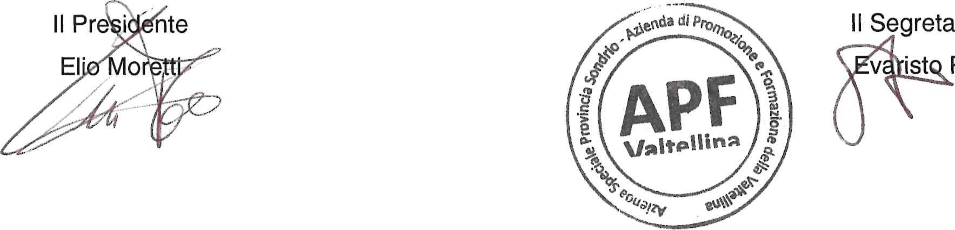

Segretario

Pini